- Нарисовать диаграмму, в которой есть класс родительский класс, домашние животные и вьючные животные, в составы которых в случае домашних животных войдут классы: собаки, кошки, хомяки, а в класс вьючные животные войдут: Лошади, верблюды и ослы).
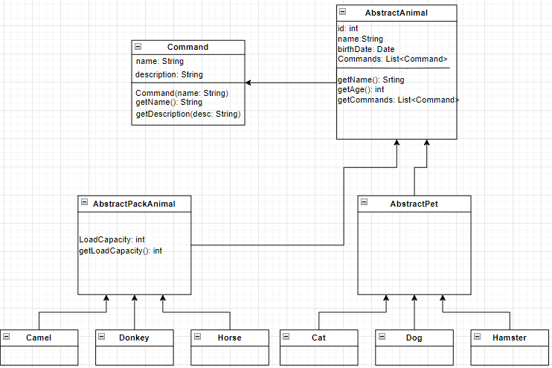
- В подключенном MySQL репозитории создать базу данных “Друзья человека”
CREATE DATABASE IF NOT EXISTS HumanFriends;
- Создать таблицы с иерархией из диаграммы в БД
USE Human_friends;
CREATE TABLE animal_classes
(
Id INT AUTO_INCREMENT PRIMARY KEY,
Class_name VARCHAR(20)
);

INSERT INTO animal_classes (Class_name)
VALUES ('вьючные'),
('домашние');

CREATE TABLE packed_animals
(
Id INT AUTO_INCREMENT PRIMARY KEY,
Genus_name VARCHAR (20),
Class_id INT,
FOREIGN KEY (Class_id) REFERENCES animal_classes (Id) ON DELETE CASCADE ON UPDATE CASCADE
);

INSERT INTO packed_animals (Genus_name, Class_id)
VALUES ('Лошади', 1),
('Ослы', 1),
('Верблюды', 1);

CREATE TABLE home_animals
(
Id INT AUTO_INCREMENT PRIMARY KEY,
Genus_name VARCHAR (20),
Class_id INT,
FOREIGN KEY (Class_id) REFERENCES animal_classes (Id) ON DELETE CASCADE ON UPDATE CASCADE
);

INSERT INTO home_animals (Genus_name, Class_id)
VALUES ('Кошки', 2),
('Собаки', 2),
('Хомяки', 2);

CREATE TABLE cats
(
Id INT AUTO_INCREMENT PRIMARY KEY,
Name VARCHAR(20),
Birthday DATE,
Commands VARCHAR(50),
Genus_id int,
Foreign KEY (Genus_id) REFERENCES home_animals (Id) ON DELETE CASCADE ON UPDATE CASCADE
);
- Заполнить низкоуровневые таблицы именами(животных), командами которые они выполняют и датами рождения
INSERT INTO cats (Name, Birthday, Commands, Genus_id)
VALUES ('Пупа', '2011-01-01', 'кс-кс-кс', 1),
('Олег', '2016-01-01', "отставить!", 1),
('Тьма', '2017-01-01', "", 1);

CREATE TABLE dogs
(
Id INT AUTO_INCREMENT PRIMARY KEY,
Name VARCHAR(20),
Birthday DATE,
Commands VARCHAR(50),
Genus_id int,
Foreign KEY (Genus_id) REFERENCES home_animals (Id) ON DELETE CASCADE ON UPDATE CASCADE
);
INSERT INTO dogs (Name, Birthday, Commands, Genus_id)
VALUES ('Дик', '2020-01-01', 'ко мне, лежать, лапу, голос', 2),
('Граф', '2021-06-12', "сидеть, лежать, лапу", 2),
('Шарик', '2018-05-01', "сидеть, лежать, лапу, след, фас", 2),
('Босс', '2021-05-10', "сидеть, лежать, фу, место", 2);

CREATE TABLE hamsters
(
Id INT AUTO_INCREMENT PRIMARY KEY,
Name VARCHAR(20),
Birthday DATE,
Commands VARCHAR(50),
Genus_id int,
Foreign KEY (Genus_id) REFERENCES home_animals (Id) ON DELETE CASCADE ON UPDATE CASCADE
);
INSERT INTO hamsters (Name, Birthday, Commands, Genus_id)
VALUES ('Малой', '2020-10-12', '', 3),
('Медведь', '2021-03-12', "атака сверху", 3),
('Ниндзя', '2022-07-11', NULL, 3),
('Бурый', '2022-05-10', NULL, 3);

CREATE TABLE horses
(
Id INT AUTO_INCREMENT PRIMARY KEY,
Name VARCHAR(20),
Birthday DATE,
Commands VARCHAR(50),
Genus_id int,
Foreign KEY (Genus_id) REFERENCES packed_animals (Id) ON DELETE CASCADE ON UPDATE CASCADE
);
INSERT INTO horses (Name, Birthday, Commands, Genus_id)
VALUES ('Гром', '2020-01-12', 'бегом, шагом', 1),
('Закат', '2017-03-12', "бегом, шагом, хоп", 1),
('Байкал', '2016-07-12', "бегом, шагом, хоп, брр", 1),
('Молния', '2020-11-10', "бегом, шагом, хоп", 1);

CREATE TABLE donkeys
(
Id INT AUTO_INCREMENT PRIMARY KEY,
Name VARCHAR(20),
Birthday DATE,
Commands VARCHAR(50),
Genus_id int,
Foreign KEY (Genus_id) REFERENCES packed_animals (Id) ON DELETE CASCADE ON UPDATE CASCADE
);
INSERT INTO donkeys (Name, Birthday, Commands, Genus_id)
VALUES ('Первый', '2019-04-10', NULL, 2),
('Второй', '2020-03-12', "", 2),
('Третий', '2021-07-12', "", 2),
('Четвертый', '2022-12-10', NULL, 2);

CREATE TABLE camels
(
Id INT AUTO_INCREMENT PRIMARY KEY,
Name VARCHAR(20),
Birthday DATE,
Commands VARCHAR(50),
Genus_id int,
Foreign KEY (Genus_id) REFERENCES packed_animals (Id) ON DELETE CASCADE ON UPDATE CASCADE
);
INSERT INTO camels (Name, Birthday, Commands, Genus_id)
VALUES ('Горбатый', '2022-04-10', 'вернись', 3),
('Самец', '2019-03-12', "остановись", 3),
('Сифон', '2015-07-12', "повернись", 3),
('Борода', '2022-12-10', "улыбнись", 3);
- Удалив из таблицы верблюдов, т.к. верблюдов решили перевезти в другой питомник на зимовку. Объединить таблицы лошади, и ослы в одну таблицу.
SET SQL_SAFE_UPDATES = 0;
DELETE FROM camels;

SELECT Name, Birthday, Commands FROM horses
UNION SELECT Name, Birthday, Commands FROM donkeys;
- Создать новую таблицу “молодые животные” в которую попадут все животные старше 1 года, но младше 3 лет и в отдельном столбце с точностью до месяца подсчитать возраст животных в новой таблице
CREATE TEMPORARY TABLE animals AS
SELECT *, 'Лошади' as genus FROM horses
UNION SELECT *, 'Ослы' AS genus FROM donkeys
UNION SELECT *, 'Собаки' AS genus FROM dogs
UNION SELECT *, 'Кошки' AS genus FROM cats
UNION SELECT *, 'Хомяки' AS genus FROM hamsters;

CREATE TABLE yang_animal AS
SELECT Name, Birthday, Commands, genus, TIMESTAMPDIFF(MONTH, Birthday, CURDATE()) AS Age_in_month
FROM animals WHERE Birthday BETWEEN ADDDATE(curdate(), INTERVAL -3 YEAR) AND ADDDATE(CURDATE(), INTERVAL -1 YEAR);

SELECT * FROM yang_animal;
Объединить все таблицы в одну, при этом сохраняя поля, указывающие на прошлую принадлежность к старым таблицам.
SELECT h.Name, h.Birthday, h.Commands, pa.Genus_name, ya.Age_in_month
FROM horses h
LEFT JOIN yang_animal ya ON ya.Name = h.Name
LEFT JOIN packed_animals pa ON pa.Id = h.Genus_id
UNION
SELECT d.Name, d.Birthday, d.Commands, pa.Genus_name, ya.Age_in_month
FROM donkeys d
LEFT JOIN yang_animal ya ON ya.Name = d.Name
LEFT JOIN packed_animals pa ON pa.Id = d.Genus_id
UNION
SELECT c.Name, c.Birthday, c.Commands, ha.Genus_name, ya.Age_in_month
FROM cats c
LEFT JOIN yang_animal ya ON ya.Name = c.Name
LEFT JOIN home_animals ha ON ha.Id = c.Genus_id
UNION
SELECT d.Name, d.Birthday, d.Commands, ha.Genus_name, ya.Age_in_month
FROM dogs d
LEFT JOIN yang_animal ya ON ya.Name = d.Name
LEFT JOIN home_animals ha ON ha.Id = d.Genus_id
UNION
SELECT hm.Name, hm.Birthday, hm.Commands, ha.Genus_name, ya.Age_in_month
FROM hamsters hm
LEFT JOIN yang_animal ya ON ya.Name = hm.Name
LEFT JOIN home_animals ha ON ha.Id = hm.Genus_id;

